青光眼睫状体炎综合征
眼科学大查房
患者女，40岁，主因“右眼胀痛伴视物不清1 d”就诊于北京大学人民医院眼科。

眼部检查：视力：右眼1.0，左眼1.0；眼内压：右眼60 mm Hg（1 mm Hg=0.133 kPa），左眼18 mm Hg。右眼球结膜轻度充血，睫状体区无压痛，角膜上皮雾状水肿，角膜后中下部可见2个大小不等羊脂状沉着物（见图），前房中深，房水闪辉阴性，虹膜无膨隆，瞳孔直径3.5 mm，对光反射略迟钝，虹膜后无粘连，晶状体透明，玻璃体清澈，眼底视盘边界清，色泽可，视盘杯盘比(C/D)比值<0.3，视网膜未见异常。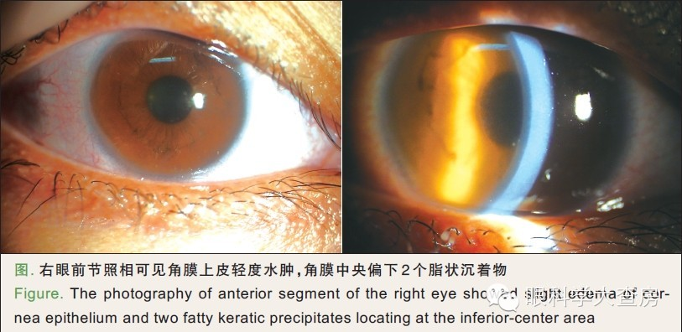

诊断为“右眼青光眼睫状体炎综合征”，予盐酸左布诺洛尔滴眼液、醋酸泼尼松龙滴眼液滴眼，并予醋甲唑胺片口服治疗。

1周后复查，眼内压：右眼10 mm Hg，左眼16 mm Hg，右眼角膜后沉着物完全吸收，房水闪辉阴性。停用全部药物。

1个月后复查，眼内压：右眼15 mm Hg，左眼16 mm Hg，双眼角膜清澈，未见角膜后沉着物。

6个月后复查，视力：右眼1.0，左眼1.0；眼内压：右眼17 mm Hg，左眼19 mm Hg，右眼角膜清澈，未见角膜后沉着物。

青光眼睫状体炎综合征，又称Posner-Schlossman综合征，该疾病好发于20~50岁的中青年人，男性多于女性，无明显种族倾向。多为单眼发病，或双眼交替发病，很少同时累及双眼。

典型临床表现为，单眼反复发作的轻度非肉芽肿性睫状体炎，发作时眼内压明显升高，可达40~70 mm Hg，持续3~10 d。该患者存在眼内压交叉现象，即发作期患眼眼内压高于对侧眼，间歇期患眼眼内压低于对侧眼。

大多数青光眼睫状体炎综合征患者的视力正常，且无青光眼性视盘、视野的改变。但有研究者发现，有26.1%的患者反复发作后出现青光眼改变，因此应定期检查患者的眼底及视野，排除青光眼性损害。

